温馨提示：
此题库为Word版，请按住Ctrl,滑动鼠标滚轴，调节合适的观看比例，关闭Word文档返回原板块。
考点3 牛顿运动定律
一、选择题
1. (2013·安徽高考)如图所示,细线的一端系一质量为m的小球,另一端固定在倾角为θ的光滑斜面体顶端,细线与斜面平行。在斜面体以加速度a水平向右做匀加速直线运动的过程中,小球始终静止在斜面上,小球受到细线的拉力T和斜面的支持力F_{N}分别为(重力加速度为g) ( )
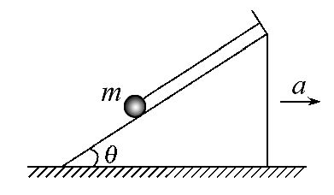
A.T=m(gsinθ+acosθ) F_{N}=m(gcosθ-asinθ)
B.T=m(gcosθ+asinθ) F_{N}=m(gsinθ-acosθ)
C.T=m(acosθ-gsinθ) F_{N}=m(gcosθ+asinθ)
D.T=m(asinθ-gcosθ) F_{N}=m(gsinθ+acosθ)
【解题指南】解答本题可按以下思路进行:
(1)先对小球进行受力分析,小球受到三个力的作用,分别是小球的重力G、斜面的支持力F_{N}和细线的拉力T;
(2)再确定小球的运动性质,以加速度a水平向右做匀加速直线运动;
(3)在竖直方向列受力平衡方程,在水平方向上列牛顿第二定律方程,两式联立可解得结果。
【解析】选A。受力分析如图,建立如图所示的坐标系
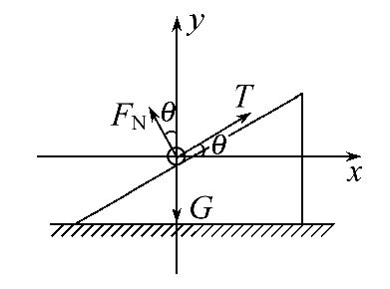
在竖直方向上受力平衡,合力为零,列式可得:
F_{N}cosθ+Tsinθ-mg=0 ①
在水平方向上,由牛顿第二定律可得:
Tcosθ-F_{N}sinθ=ma ②
联立①②两式可解得:
T=m(gsinθ+acosθ) ,F_{N}=m(gcosθ-asinθ) 故A项正确。
2. (2013·福建高考)在国际单位制(简称SI)中,力学和电学的基本单位有:m(米)、kg(千克)、s(秒)、A(安培)。导出单位V(伏特)用上述基本单位可表示为 ( )
A.m²·kg·s⁻⁴·A⁻¹
B.m²·kg·s⁻³·A⁻¹
C.m²·kg·s⁻²·A⁻¹
D.m²·kg·s⁻¹·A⁻¹
【解题指南】解答本题时应从以下两个方面进行分析:
(1)力学和电学相联系的物理量。
(2)明确题中单位对应的物理量与规律。
【解析】选B。根据P=UI、P=Fv、F=ma
可导出U=,即V==m²·kg·s⁻³·A⁻¹,故选B。
3. (2013·山东高考)伽利略开创了实验研究和逻辑推理相结合探索自然规律的科学方法,利用这种方法伽利略发现的规律有 ( )
A.力不是维持物体运动的原因
B.物体之间普遍存在相互吸引力
C.忽略空气阻力,重物与轻物下落得同样快
D.物体间的相互作用力总是大小相等、方向相反
【解题指南】解答本题时应注意以下三个方面:
(1)熟悉有关力的作用效果及落体规律的物理学史;
(2)对于伽利略的成就及研究物理问题的方法熟练领会并掌握;
(3)把牛顿与伽利略的物理学发现区分清楚。
【解析】选A、C。亚里士多德认为力是维持物体运动的原因,伽利略利用理想的完全光滑的斜面实验和逻辑推理发现力不是维持物体运动的原因,而是改变物体运动状态的原因,选项A正确;物体之间普遍存在相互吸引力是牛顿第一次提出的,选项B错误;亚里士多德认为重物比轻物下落得快,伽利略应用斜面结合数学推理及逻辑推理推翻了亚里士多德的观点,得出忽略空气阻力的情况下,重物与轻物下落得同样快的结论,选项C正确;物体间的相互作用力总是大小相等、方向相反是牛顿第三定律的内容,选项D错误。
4. (2013·天津高考)如图所示,小球用细绳系住,绳的另一端固定于O点,现用水平力F缓慢推动斜面体,小球在斜面上无摩擦地滑动,细绳始终处于直线状态,当小球升到接近斜面顶端时细绳接近水平,此过程中斜面对小球的支持力F_{N}以及绳对小球的拉力F_{T}的变化情况是 ( )
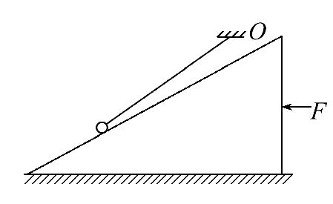
A.F_{N}保持不变,F_{T}不断增大
B.F_{N}不断增大,F_{T}不断减小
C.F_{N}保持不变,F_{T}先增大后减小
D.F_{N}不断增大,F_{T}先减小后增大
【解题指南】解答本题时应从以下两点进行分析:
(1)力F推动斜面的过程中,小球处于动态平衡状态;
(2)利用图像法解决动态平衡问题时,要注意绳子拉力方向的变化范围。
【解析】选D。力F推动斜面的过程中,小球始终处于动态平衡状态,由力的平衡条件知,支持力与绳的拉力的合力与小球所受重力始终等大反向,根据平行四边形定则作出三力关系图如图所示,当小球升到接近斜面顶端的过程中,细绳的拉力由开始方向向水平方向变化,由图可判断,F_{N}不断增大,F_{T}先减小后增大,A、B、C错,D对。
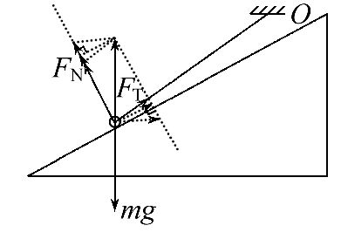
5. (2013·新课标全国卷Ⅰ)如图是伽利略1604年做斜面实验时的一页手稿照片,照片左上角的三列数据如表。表中第二列是时间,第三列是物体沿斜面运动的距离,第一列是伽利略在分析实验数据时添加的。根据表中的数据,伽利略可以得出的结论是 ( )
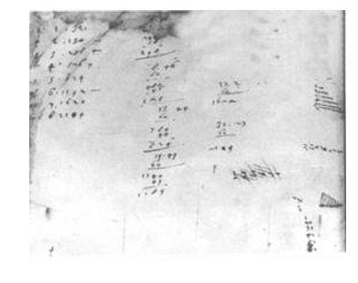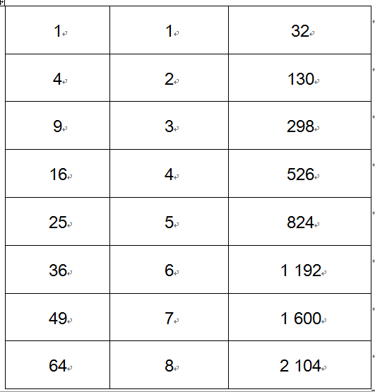
A.物体具有惯性
B.斜面倾角一定时,加速度与质量无关
C.物体运动的距离与时间的平方成正比
D.物体运动的加速度与重力加速度成正比
【解题指南】解答本题可按以下思路进行:
(1)建立一个运动模型:物体沿斜面加速下滑;
(2)分析归纳测量数据:得出沿斜面运动规律。
【解析】选C。由第三列物体沿斜面运动的距离猜想可能与时间有关,先可以求出各距离的比值近似为1∶4∶9∶16∶25∶36∶49∶64,即物体运动的距离与时间的平方成正比即x∝t²,故选项C正确。由此可以进一步得出物体沿斜面向下做初速度为零的匀加速运动,但仅根据表格中的数据无法确定加速度与质量、斜面倾角及重力加速度的关系,也不能得出物体具有惯性,所以选项A、B、D错。
6. (2013·新课标全国卷Ⅱ)一物块静止在粗糙的水平桌面上。从某时刻开始,物块受到一方向不变的水平拉力作用。假设物块与桌面间的最大静摩擦力等于滑动摩擦力。以a表示物块的加速度大小,F表示水平拉力的大小。能正确描述F与a之间关系的图像是 ( )
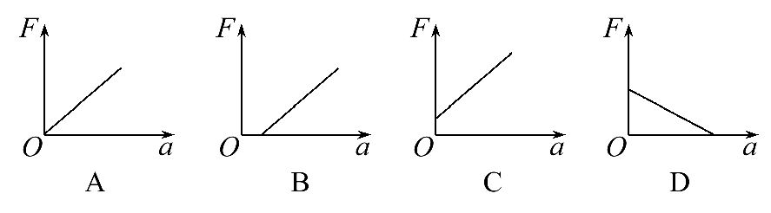
【解题指南】解答本题可按以下思路进行:
(1)先进行受力分析,写出F与a之间的函数关系。
(2)根据函数关系确定图像特点。
【解析】选C。物块在水平方向上受到拉力和摩擦力的作用,根据牛顿第二定律,有F-f=ma,即F=ma+f,该关系为线性函数。当a=0时,F=f;当F=0时,a=-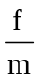。符合该函数关系的图像为C。
7.(2013·海南高考)一质点受多个力的作用,处于静止状态。现使其中一个力的大小逐渐减小到零,再沿原方向逐渐恢复到原来的大小。在此过程中,其他力保持不变,则质点的加速度大小a和速度大小v的变化情况是 ( )
A.a和v都始终增大
B.a和v都先增大后减小
C.a先增大后减小,v始终增大
D.a和v都先减小后增大
【解题指南】解答本题时应注意理解以下两点:
(1)知道共点力的平衡条件。
(2)能根据牛顿第二定律分析加速度。
【解析】选C。质点受多个力的作用,处于静止状态,则多个力的合力为零,其中任意一个力与剩余所有力的合力大小相等、方向相反,使其中一个力的大小逐渐减小到零再恢复到原来的大小,则所有力的合力先变大后变小,但合力的方向不变,根据牛顿第二定律,a先增大后减小,v始终增大,故选C。
8.(2013·海南高考)科学家关于物体运动的研究对树立正确的自然观具有重要作用。下列说法符合历史事实的是 ( )
A.亚里士多德认为,必须有力作用在物体上,物体的运动状态才会改变
B.伽利略通过“理想实验”得出结论:一旦物体具有某一速度,如果它不受力,它将以这一速度永远运动下去
C.笛卡儿指出:如果运动中的物体没有受到力的作用,它将继续以同一速度沿同一直线运动,既不停下来也不偏离原来的方向
D.牛顿认为,物体具有保持原来匀速直线运动状态或静止状态的性质
【解题指南】解答本题时应注意理解以下两点:
(1)熟悉科学家所对应的物理学史。
(2)熟悉相关的物理规律。
【解析】选B、C、D。亚里士多德认为物体的运动需要力来维持,A错误;牛顿根据选项B中伽利略的正确观点和选项C中笛卡儿的正确观点,得出了选项D的正确观点,选项B、C、D正确。
9.(2013·重庆高考)如图甲为伽利略研究自由落体运动实验的示意图,让小球由倾角为θ的光滑斜面滑下,然后在不同的θ角条件下进行多次实验,最后推理出自由落体运动是一种匀加速直线运动。分析该实验可知,小球对斜面的压力、小球运动的加速度和重力加速度与各自最大值的比值y随θ变化的图像分别对应图乙中的 ( )
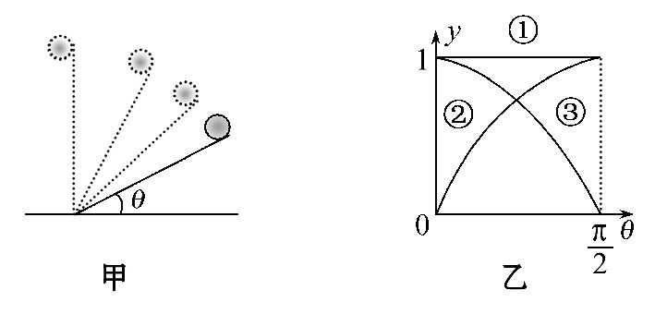
A.①、②和③ B.③、②和①
C.②、③和① D.③、①和②
【解题指南】解答本题应注意以下三点:
(1)正确地对小球进行受力分析。
(2)求出F_{N}、a、g与其最大值的比值。
(3)明确函数图像的物理意义。
【解析】选B。小球受重力mg、支持力F_{N},由牛顿第二定律得mgsinθ=ma,a=gsinθ,而a_{m}=g,故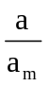=sinθ;由牛顿第三定律得F'_{N}=F_{N},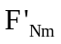=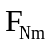,而F_{N}=mgcosθ,=mg,即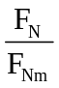=cosθ,则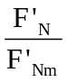=cosθ;重力加速度的最大值g_{m}=g,即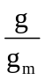=1,故正确选项应为B。
10.(2013·浙江高考)如图所示,水平木板上有质量m=1.0kg的物块,受到随时间t变化的水平拉力F作用,用力传感器测出相应时刻物块所受摩擦力F_{f}的大小。取重力加速度g=10m/s²。下列判断正确的是 ( )
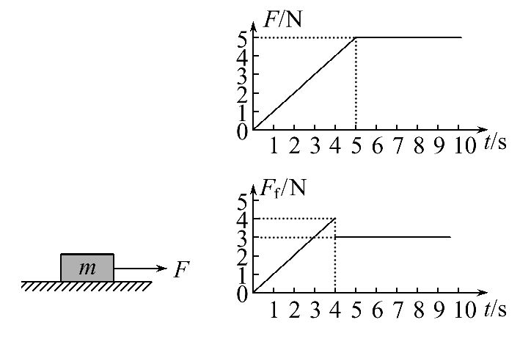
A.5 s内拉力对物块做功为零
B.4 s末物块所受合力大小为4.0 N
C.物块与木板之间的动摩擦因数为0.4
D.6~9 s内物块的加速度大小为2.0 m/s²
【解题指南】解答本题可按以下思路进行:
(1)认真读图,从中得出物块受到的拉力和摩擦力的情况;
(2)当物块的运动比较复杂时,可以分段讨论;
(3)根据图像确定静摩擦力与滑动摩擦力。
【解析】选D。由题可得:物块所受的最大静摩擦力为4 N,滑动摩擦力为3 N,物块在4 s末就开始运动了,故5 s内拉力对物块做了功,A项错误;4 s末物块所受拉力为4 N,所受最大静摩擦力也为4 N,合力大小为0,B项错误;物块与木板之间的滑动摩擦力为3 N,物块对木板的压力为10 N,物块与木板之间的动摩擦因数为0.3,C项错误;6~9 s内拉力大小为5 N,物块所受的滑动摩擦力为3 N,合力为2 N,由牛顿第二定律可得,物块的加速度大小为2.0 m/s²,D项正确。
11.(2013·浙江高考)如图所示,总质量为460 kg的热气球,从地面刚开始竖直上升时的加速度为0.5 m/s²,当热气球上升到180 m时,以5 m/s的速度向上匀速运动。若离开地面后热气球所受浮力保持不变,上升过程中热气球总质量不变,重力加速度g=10 m/s²。关于热气球,下列说法正确的是 ( )
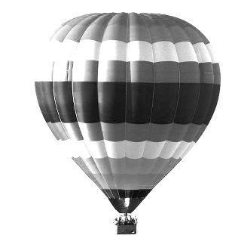
A.所受浮力大小为4 830 N
B.加速上升过程中所受空气阻力保持不变
C.从地面开始上升10 s后的速度大小为5 m/s
D.以5 m/s匀速上升时所受空气阻力大小为230 N
【解题指南】解答本题可按以下思路进行:
(1)审题注意关键词,理解浮力保持不变、总质量不变的含义;
(2)对热气球进行运动分析和受力分析,找出热气球由加速运动到匀速运动的原因所在。
【解析】选A、D。刚开始竖直上升时,热气球受重力和空气的浮力,热气球的加速度为0.5 m/s²,由牛顿第二定律可得热气球所受浮力大小为4 830 N,A项正确;热气球加速上升过程中所受空气阻力是不断变大的,热气球做加速度减小的加速运动,速度达到5 m/s所用的时间要大于10 s,B、C均错误;当热气球以5 m/s匀速上升时,由受力平衡可得热气球所受空气阻力大小为230 N,D项正确。
12.(2013·上海高考)汽车以恒定功率沿公路做直线运动,途中通过一块沙地。汽车在公路及沙地上所受阻力均为恒力,且在沙地上受到的阻力大于在公路上受到的阻力。汽车在驶入沙地前已做匀速直线运动,它在驶入沙地到驶出沙地后的一段时间内,位移s随时间t的变化关系可能是 ( )
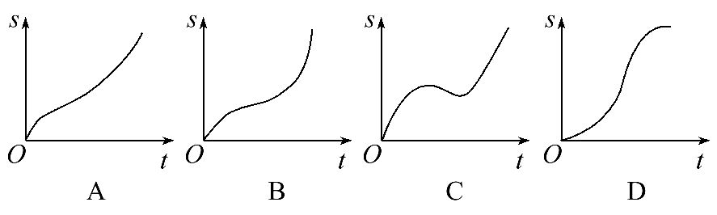
【解题指南】解答本题时应注意理解以下两点:
(1)s-t图像中切线的斜率表示速度;
(2)图线在下降表示物体运动反向。
【解析】选B。在驶入沙地后,由于阻力增大,速度减小,驶出沙地后阻力减小,速度增大,在驶入沙地到驶出沙地后的一段时间内,位移s随时间t的变化关系是B。
二、计算题
13. (2013·福建高考)质量为M、长为L的杆水平放置,杆两端A、B系着长为3L的不可伸长且光滑的柔软轻绳,绳上套着一质量为m的小铁环。已知重力加速度为g,不计空气影响。
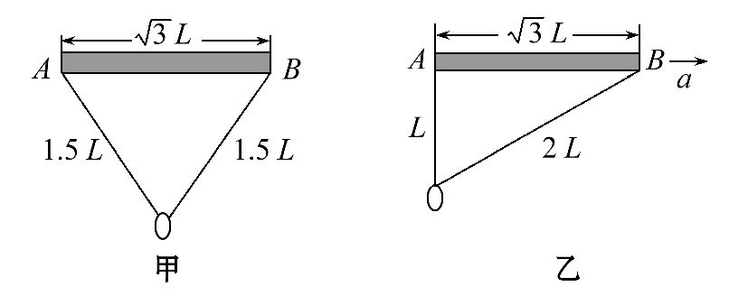
(1)现让杆和环均静止悬挂在空中,如图甲,求绳中拉力的大小;
(2)若杆与环保持相对静止,在空中沿AB方向水平向右做匀加速直线运动,此时环恰好悬于A端的正下方,如图乙所示。
①求此状态下杆的加速度大小a;
②为保持这种状态需在杆上施加一个多大的外力,方向如何?
【解题指南】解答本题时应从以下三点进行分析:
(1)物体的平衡条件及列平衡方程。
(2)整体法与隔离法的运用。
(3)利用正交分解法运用牛顿第二定律。
【解析】(1)如图甲,
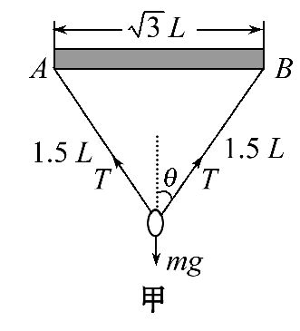
设平衡时,绳中拉力为T,有
2Tcosθ-mg=0 ①
由图中几何关系可知cosθ= ②
联立①②式解得T=mg
(2)①此时,对小铁环的受力分析如图乙,
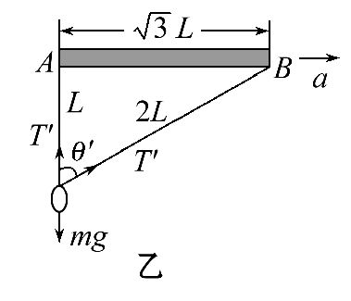
有T'sinθ'=ma ③
T'+T'cosθ'-mg=0 ④
由图中几何关系可知θ'=60°,代入③④式解得
a=g ⑤
②如图丙,设外力F与水平方向成α角,将杆和小铁环当成一个整体,有
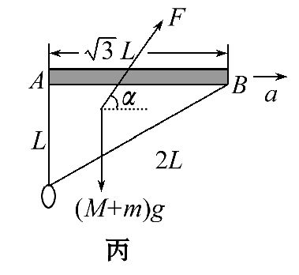
Fcosα=(M+m)a ⑥
Fsinα-(M+m)g=0 ⑦
联立⑤⑥⑦式,解得F=(M+m)g
tanα=(或α=60°)
【答案】(1)mg (2)①g ②外力大小为(M+m)g,方向与水平方向成60°角斜向上
14. (2013·山东高考)如图所示,一质量m=0.4kg的小物块,以v₀=2m/s的初速度,在与斜面成某一夹角的拉力F作用下,沿斜面向上做匀加速运动,经t=2s的时间物块由A点运动到B点,A、B之间的距离L=10m。已知斜面倾角θ=30°,物块与斜面之间的动摩擦因数μ=。重力加速度g取10m/s²。
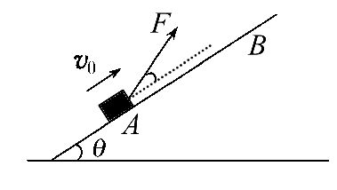
(1)求物块加速度的大小及到达B点时速度的大小。
(2)拉力F与斜面夹角多大时,拉力F最小?拉力F的最小值是多少?
【解题指南】解答本题时应注意以下三点:
(1)匀变速直线运动的规律关系式;
(2)正确地进行受力分析并且准确地列出运动方向上的牛顿第二定律方程和垂直运动方向上的平衡方程;
(3)应用三角函数求极值。
【解析】(1)由运动学方程得:L=v₀t+at² ①
2aL=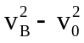 ②
代入数值解得:a=3m/s²,v_{B}=8m/s③
(2)对物块受力分析如图所示,
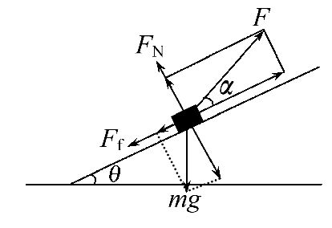
设拉力F与斜面成α角,在垂直斜面方向,根据平衡条件可得:
Fsinα+F_{N}=mgcos30°④
沿斜面方向,由牛顿第二定律可得
Fcosα-mgsin30⁰-F_{f}=ma ⑤
又,F_{f}=μF_{N}⑥
联立④⑤⑥三式,代入数值解得:Fcosα+Fsinα=5.2
则F=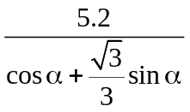=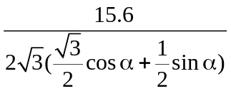=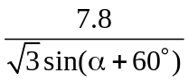 ⑦
当α=30°时,拉力F有最小值,且F_{min}=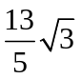N⑧
【答案】(1)3m/s² 8 m/s (2)30° N
15. (2013·新课标全国卷Ⅱ)一长木板在水平地面上运动,在t=0时刻将一相对于地面静止的物块轻放到木板上,以后木板运动的速度-时间图像如图所示。已知物块与木板的质量相等,物块与木板间及木板与地面间均有摩擦。物块与木板间的最大静摩擦力等于滑动摩擦力,且物块始终在木板上。取重力加速度的大小g=10 m/s²,求:
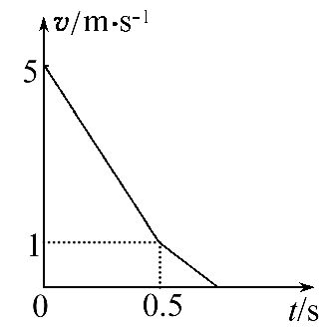
(1)物块与木板间、木板与地面间的动摩擦因数;
(2)从t=0时刻到物块与木板均停止运动时,物块相对于木板的位移的大小。
【解题指南】解答本题可按以下思路进行:
(1)从v-t图像分析物块和木板的运动情况;
(2)对物块和木板受力分析,用牛顿第二定律列式求解;
(3)讨论摩擦力大小和方向的变化,确定两者到达共同速度以后的运动情况。
【解析】(1)从t=0时开始,木板对物块的摩擦力使物块由静止开始加速,物块和地面对木板的摩擦力使木板减速,直到两者具有共同速度为止。由题图可知,在t₁=0.5s时,物块和木板的速度相同为v₁=1m/s。设t=0到t=t₁时间内,物块和木板的加速度大小分别为a₁和a₂,则
a₁=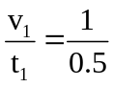m/s²=2 m/s²
a₂=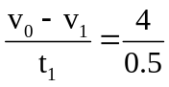m/s²=8 m/s²
设物块与木板间、木板与地面间的动摩擦因数分别为μ₁、μ₂,根据牛顿第二定律,
对物块有μ₁mg=ma₁
对木板有μ₁mg+2μ₂mg=ma₂
联立方程得:μ₁=0.2 μ₂=0.3
(2)在t₁时刻后,地面对木板的摩擦力阻碍木板运动,物块与木板之间的摩擦力改变方向。设物块与木板之间的摩擦力大小为f,物块和木板的加速度大小分别为a'₁和a'₂,由牛顿第二定律得
对物块有f=ma'₁
对木板有2μ₂mg-f=ma'₂
假设物块相对木板静止,即f<μ₁mg,则a'₁=a'₂,得f=μ₂mg>μ₁mg,与假设矛盾,所以物块相对木板向前减速滑动,而不是与木板共同运动,物块加速度大小a'₁==2m/s²
物块的v-t图像如图中的点划线所示。此过程木板的加速度a'₂=2μ₂g-μ₁g=4m/s²
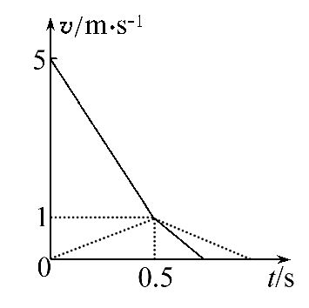
由运动学公式可得,物块和木板相对地面的位移分别为
x₁=2×=0.5m
x₂=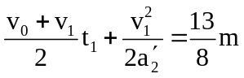
物块相对木板的位移大小为x=x₂-x₁=1.125m
【答案】(1)0.2 0.3 (2)1.125m
16. (2013·江苏高考)如图所示,将小砝码置于桌面上的薄纸板上,用水平向右的拉力将纸板迅速抽出,砝码的移动很小,几乎观察不到,这就是大家熟悉的惯性演示实验。若砝码和纸板的质量分别为m₁和m₂,各接触面间的动摩擦因数均为μ。重力加速度为g。
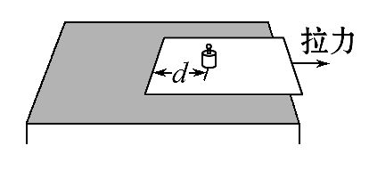
(1)当纸板相对砝码运动时,求纸板所受摩擦力的大小;
(2)要使纸板相对砝码运动,求所需拉力的大小;
(3)本实验中,m₁=0.5kg,m₂=0.1kg,μ=0.2,砝码与纸板左端的距离d=0.1m,取g=10m/s²。若砝码移动的距离超过l=0.002m,人眼就能感知。为确保实验成功,纸板所需的拉力至少多大?
【解题指南】(1)求解纸板受到摩擦力可以勾画出叠加体模型。
(2)纸板相对砝码运动的关键就是两者加速度不同。
(3)砝码的运动为先加速再减速,总距离为l。
【解析】(1)砝码对纸板的摩擦力f₁=μm₁g
桌面对纸板的摩擦力f₂=μ(m₁+m₂)g
f=f₁+f₂
解得f=μ(2m₁+m₂)g
(2)设砝码的加速度为a₁,纸板的加速度为a₂,则
f₁=m₁a₁
F-f₁-f₂=m₂a₂
发生相对运动a₂>a₁
解得F>2μ(m₁+m₂)g
(3)纸板抽出前,砝码运动的距离x₁=a₁
纸板运动的距离d+x₁=a₂
纸板抽出后,砝码在桌面上运动的距离x₂=a₃
l=x₁+x₂
由题意知a₁=a₃,a₁t₁=a₃t₂
解得F=2μ[m₁+(1+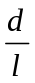)m₂]g
代入数据得F=22.4N
【答案】(1)μ(2m₁+m₂)g (2)F>2μ(m₁+m₂)g (3)22.4N
关闭Word文档返回原板块。

